**Контрольна 1. Тема «Поняття».**

1. Привести приклад загального поняття і знайти два послідовно підпорядкованих  (розібратися, що таке підпорядковане поняття) до нього поняття.

2. Привести приклад одиничного поняття і знайти два послідовно підпорядковуючих  (розібратися, що таке підпорядковуюче та послідовно підпорядковуюче) до нього поняття.

3. Привести приклади до всіх інших можливих варіантів відношень між поняттями і зобразити їх за допомогою кіл Ейлера (розібратися тема 4.3 Піхорович, відношення між поняттями).

Розв’язання

1. **Населений пункт** - загальне поняття. Йому підпорядковується **Місто**. Множині міст підпорядковується **Київ.**
2. **Денис** – одиничне поняття. Денис належить множені **Імен**. Імена належать множині **Слів.**
3. 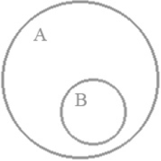Відношення підпорядкування. Приклад, множина А – **Танк**, множина В – **Т-24**.

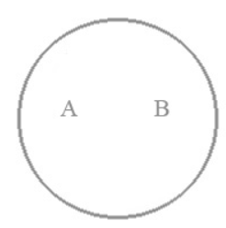Відношення тотожності. Приклад, множина А – **Танцюрист**, множина В – **Людина, що професійно займається танцями**.

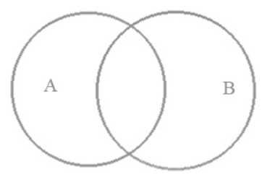Відношення перетину. Приклад, множина А – **Біг**, множина В – **Швидка ходьба**

Відношення перетину. Приклад, множина А – **Бокс**, множина В – **Плавання** 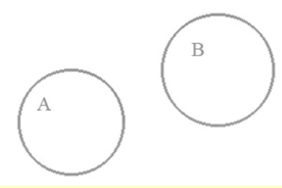

Відношення супідрядності. Приклад, множина А – **Танк**, множина В – **Т-24**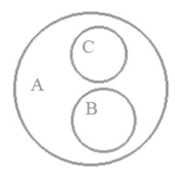, С – **M3-Lee**

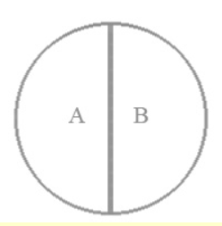Відношення суперечності. Приклад, множина А – **об’єкт**, множина В – **суб’єкт**

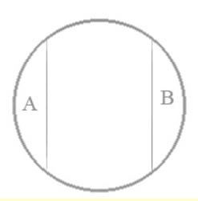Відношення протилежності. Приклад, множина А – **підлога**, множина В – **потолок**